

รายงานการปฏิบัติราชการ
เดือน ตุลาคม 2566
ประจำปีงบประมาณ พ.ศ. 2567

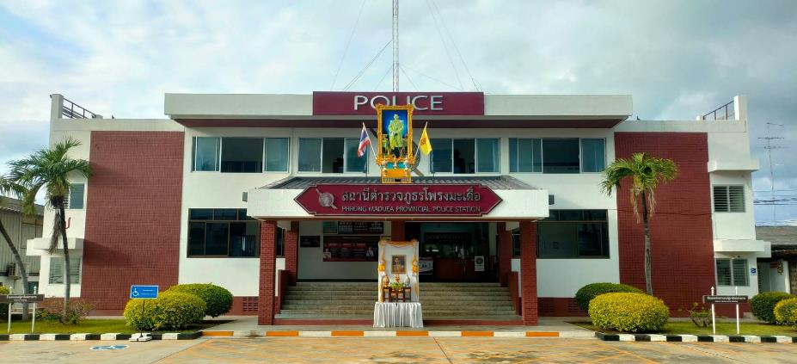

สถานีตำรวจภูธรโพรงมะเดื่อ
สถานีตำรวจภูธรโพรงมะเดื่อ
จังหวัดนครปฐม
โทร. 0 3497 0273
0273 7227
สถานีตำรวจภูธรโพรงมะเดื่อ
จังหวัดนครปฐม
โทร. 0 3497 0273
0273 7227
อำเภอเมืองนครปฐม จังหวัดนครปฐม

คำนำ
ตามการประเมินคุณธรรมและความโปร่งใสในการดำเนินงานของหน่วยงานภาครัฐ (Integrity and Transparency Assessment : ITA) สถานีตำรวจ ประจำปีงบประมาณ พ.ศ. 2567 ตัวชี้วัดที่ 9 การเปิดเผยข้อมูล ตัวชี้วัดย่อยที่ 9.2 การบริหารงาน ข้อ O7 กำหนดให้รายงานผลการปฏิบัติราชการประจำหน่วย โดยให้แสดงรายงานการปฏิบัติราชการประจำเดือนของสถานีตำรวจในรอบ 6 เดือนแรก ของปีงบประมาณ พ.ศ. 2567 (ตุลาคม 2566 - มีนาคม 2567) แยกเป็นรายเดือน และเผยแพร่เป็นประจำทุกเดือน บนเว็บไซต์ของสถานีตำรวจ
สถานีตำรวจภูธรโพรงมะเดื่อ จึงได้สรุป การปฏิบัติราชการประจำเดือน ตุลาคม 2566 ไว้แล้ว โดยแยกการปฏิบัติเป็น 5 สายงาน ประกอบด้วย งานสืบสวน งานสอบสวน งานป้องกันปราบปราม งานจราจร และงานอำนวยการ เพื่อเผยแพร่ข้อมูลการปฏิบัติงานบนเว็บไซต์ของสถานีตำรวจภูธรโพรงมะเดื่อ https://phrongmaduea.nakhonpathom.police.go.th/ ต่อไป


พันตำรวจเอก
(ทูน เดชคุณมาก)
ผู้กำกับการ สถานีตำรวจภูธรโพรงมะเดื่อ
1 พฤศจิกายน 2566

สารบัญ

คำนำ
สารบัญ
รายงานการปฏิบัติราชการงานสืบสวน 1
รายงานการปฏิบัติราชการงานสอบสวน 4
รายงานการปฏิบัติราชการงานป้องกันปราบปราม 7
รายงานการปฏิบัติราชการงานจราจร 9
รายงานการปฏิบัติราชการงานอำนวยการ 10

1. งานสืบสวน
ข้อมูล ณ วันที่ 31 ตุลาคม 2566
เมื่อวันที่ 9 ต.ค. 2566 ภายใต้อำนวยการของ พ.ต.อ.ทูน เดชคุณมาก ผกก.สภ.โพรงมะเดื่อ พ.ต.ท.อภิชาติ หงส์ไพบูลย์ รอง ผกก.สส.ฯ โดยการปฏิบัติการของ พ.ต.ต.โชคชัย นำพละอภิเดชสกุล สว.สส.ฯ ร.ต.อ.วิชญ์ศรุตม กิตติกาญจนานนท์ รอง สว.สส.ฯ ด.ต.สะท้าน ทิมหอม ด.ต.ศิริพจน์ อิ่มเฮง จ.ส.ต.กันตภณ ทองแพง ส.ต.ต.จีนุพงศ์ บุญธรรม ส.ต.ต.ณัฐพล อ้นเชิด ได้มีการตรวจค้นพื้นที่เป้าหมาย 1 เป้าหมายในพื้นที่ จับกุมผู้ต้องหา 1 ราย 1 คน โดยแจ้งข้อกล่าวหาให้ผู้ต้องหาทราบว่า “มีอาวุธปืนและเครื่องกระสุนปืนไว้ในครอบครองโดยไม่ได้รับอนุญาต,พาอาวุธปืนไปเมืองหมู่บ้าน หรือในทางสาธารณะโดยไม่ได้รับอนุญาตให้มีอาวุธปืนติดตัว" พร้อมด้วยของกลางดังนี้
1.อาวุธปืนสั้น กึ่งอัตโนมัติ ขนาด .45 มม. ยี่ห้อ colts หมายเลขประจำปืน 11158G70 หมายเลขทะเบียน กท19010933 จำนวน 1 กระบอก
2.ซองบรรจุกระสุน จำนวน 1 อัน
3.ซองพกสีดำ จำนวน1 ซอง
4.เครื่องกระสุนขนาด .45 บรรจุอยู่ในกล่องกระดาษสีน้ำเงิน มีตัวอักษร LAWMAN สลักอยู่บนกล่อง จำนวน 1 กล่องบรรจุเครื่องกระสุน จำนวน นวน 35 นัด
5.เครื่องกระสุนขนาด .45 บรรจุอยู่ในกล่องกระดาษสีขาว มีตัวอักษร winchester สลักอยู่บนกล่อง จำนวน 1 กล่องบรรจุเครื่องกระสุน จำนวน 50 นัด

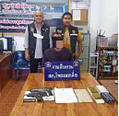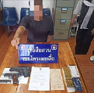

เมื่อวันที่ 15 ต.ค. 2566 ภายใต้อำนวยการของ พ.ต.อ.ทูน เดชคุณมาก ผกก.สภ.โพรงมะเดื่อ พ.ต.ท.อภิชาติ หงส์ไพบูลย์ รอง ผกก.สส.ฯ โดยการปฏิบัติการของ พ.ต.ต.โชคชัย นำพละอภิเดชสกุล สว.สส.ฯ ร.ต.อ.วิชญ์ศรุตม กิตติกาญจนานนท์ รอง สว.สส.ฯ ด.ต.สะท้าน ทิมหอม ด.ต.ศิริพจน์ อิ่มเฮง จ.ส.ต.กันตภณ ทองแพง ส.ต.ต.จีนุพงศ์ บุญธรรม ส.ต.ต.ณัฐพล อ้นเชิด ได้จับกุมผู้ต้องหา 1 ราย 1 คน โดยแจ้งข้อกล่าวหาให้ผู้ต้องหาทราบว่า “เสพยาเสพติดให้โทษประเภท 1 (แมทแอมเฟตามีน) โดยฝ่าฝืนต่อกฎหมาย” พร้อมด้วยของกลางดังนี้

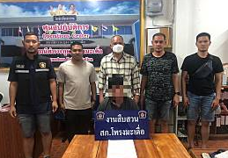

เมื่อวันที่ 25 ต.ค. 2566 พ.ต.ต.โชคชัย นำพละอภิเดชสกุล สว.สส.ฯ ร.ต.อ.วิชญ์ศรุตม กิตติกาญจนานนท์ รอง สว.สส.ฯ ด.ต.สะท้าน ทิมหอม ด.ต.ศิริพจน์ อิ่มเฮง จ.ส.ต.กันตภณ ทองแพง ส.ต.ต.จีนุพงศ์ บุญธรรม ส.ต.ต.ณัฐพล อ้นเชิดได้ทำการตรวจค้นพื้นที่เป้าหมาย จำนวน 1 เป้าหมาย ผลการตรวจค้น ไม่พบสิ่งของผิดกฎหมาย
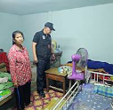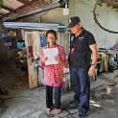

ช่วงวันที่ 1 ต.ค. 2566 ถึง 31 ต.ค. 2566 ได้มีการจับกุมตัวผู้ต้องหาตามหมายจับ 1 ราย ผู้ต้องหา 1 คน
เมื่อวันที่ 11 ต.ค. 2566 ได้มีการจับกุมบุคคลตามหมายจับนายสมร กาศหาร อายุ 48 ปี เลขที่ ที่อยู่ 102 ม.9 ต.บ้านยาง อ.เมืองนครปฐม จ.นครปฐม ผู้ต้องหาตามหมายจับของศาลแขวงนครปฐม ที่ จ.332/2563 ลงวันที่ 2 พฤศจิกายน ๒๕๖๓ ซึ่งต้องหาว่ากระทำผิดฐาน “มีอาวุธปืนไว้ในครอบครองโดยไม่ได้รับอนุญาต พาอาวุธปืนไปในเมือง หมู่บ้านทางสาธารณะโดยไม่ได้รับอนุญาต และไม่มีเหตุอันจำเป็นเร่งด่วน”สถานที่จับกุม สภ.เมืองราชบุรี เมื่อวันที่ 11 ต.ค.2566 เวลาประมาณ 12.00 น.

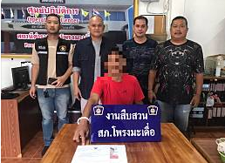

2. งานสอบสวน
ข้อมูล ณ วันที่ 31 ตุลาคม 2566
ช่วงวันที่ 1 ตุลาคม 2566 ถึง 31 ต.ค. 2566 พนักงานสอบสวนได้รับแจ้งความร้องทุกข์ จำนวน 34 ราย มีรายละเอียดดังนี้

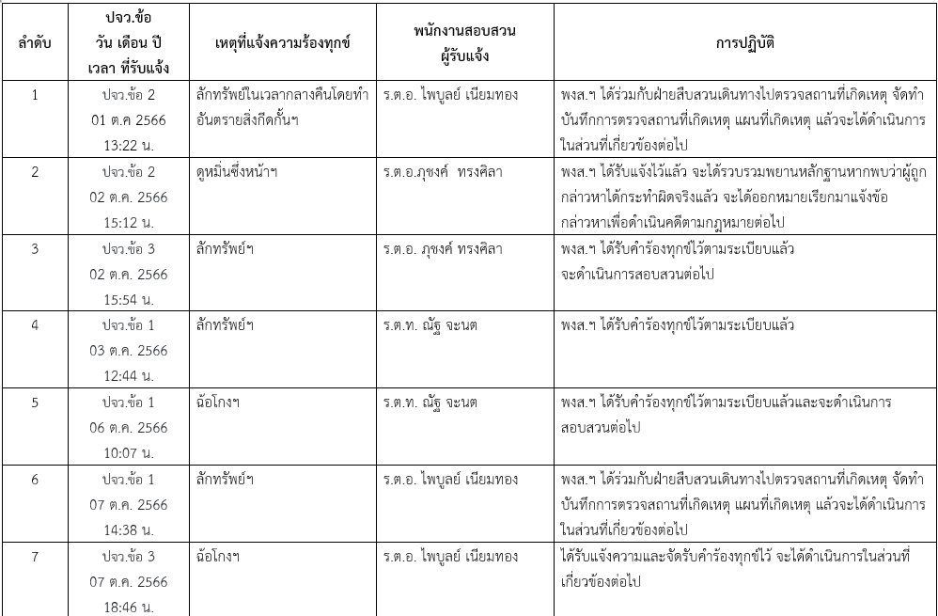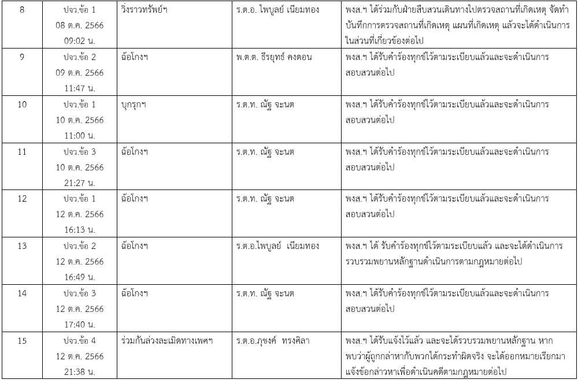
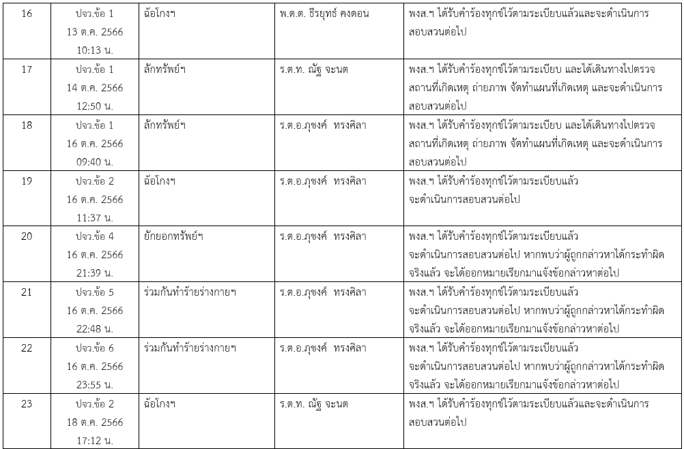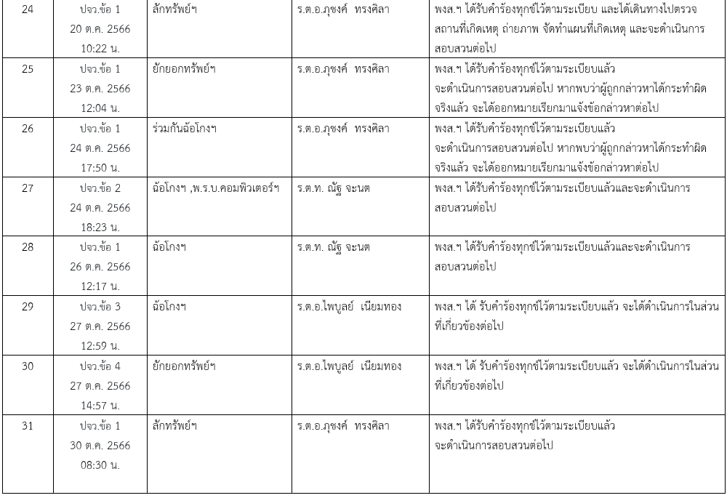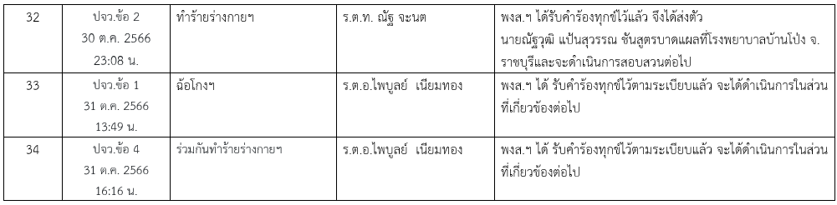

ช่วงวันที่ 1 ตุลาคม 2566 ถึง 31 ต.ค. 2566 พนักงานสอบสวนได้รับสำนวนคดีอาญาไว้ทำการสอบสวน 8 คดี สอบสวนเสร็จสิ้นแล้ว 8 คดี คงเหลือและอยู่ระหว่างการสอบสวน 0 คดี มีรายละเอียดดังนี้
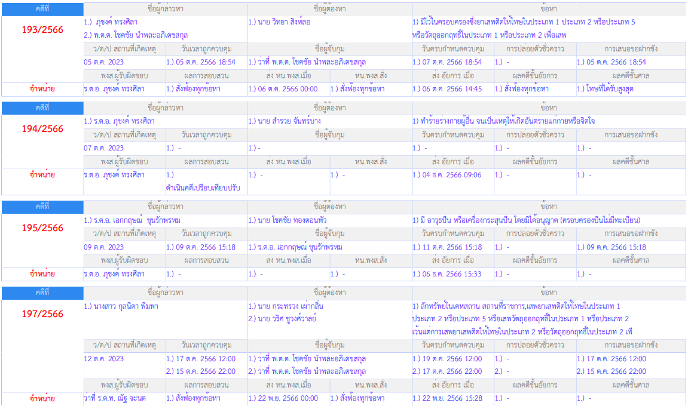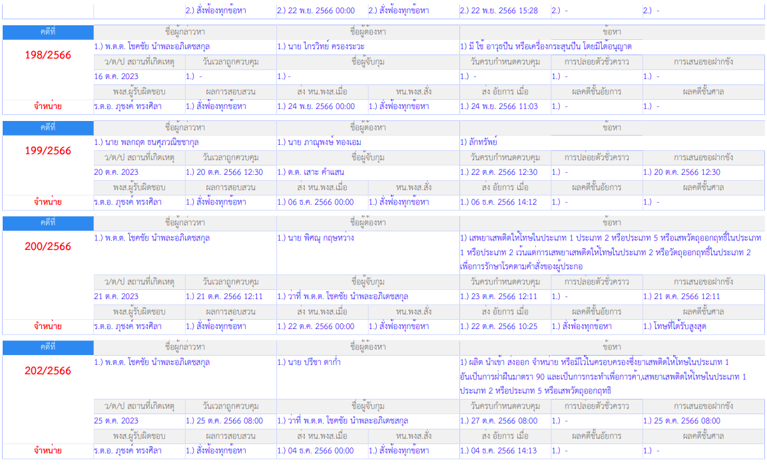

3. งานป้องกันปราบปราม
ข้อมูล ณ วันที่ 31 ตุลาคม 2566
เมื่อวันที่ 6 ต.ค. 2566 เวลา 14.00 - 15.00 น. ร.ต.ท.สุชาติ ศิริรัตน์ รอง สวป. สภ.โพรงมะเดื่อ ได้มีการดำเนินการตามโครงการครูแดร์ โดยดำเนินการปิดโครงการให้ความรู้ยาเสพติดแก่เด็กนักเรียนโรงเรียนวัดทัพหลวง ณ โรงเรียนวัดทัพหลวง ม.4 บ้านทัพหลวง ต.ทัพหลวง อ.เมืองนครปฐม จ.นครปฐม พร้อมมอบใบประกาศนียบัตรแก่นักเรียน และมอบของรางวัลให้เป็นขวัญกำลังใจแก่คุณครูและนักเรียนต่อไป
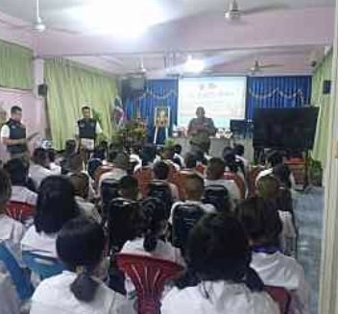
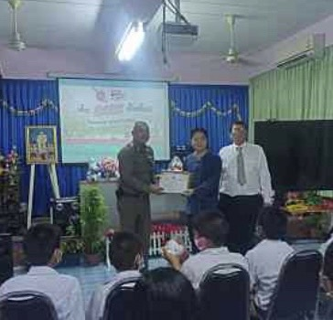

ช่วงวันที่ 1 ต.ค. 2566 ถึงวันที่ 31 ต.ค. 2566 ร้อยเวร 20 สายตรวจรถยนต์ ได้มีการออกตรวจจุดเสี่ยง จุดล่อแหลม ร้านทอง ธนาคาร ร้านสะดวกซื้อ ปั๊มน้ำมัน ในพื้นที่ เพื่อป้องกันเหตุ สร้างความอุ่นใจ และรักษาความปลอดภัยให้แก่​​ประชาชน จำนวน 64 ครั้ง

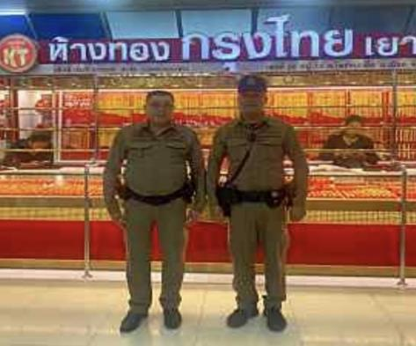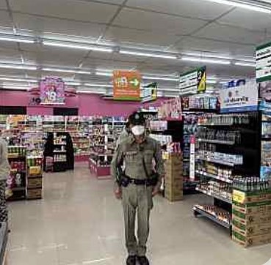

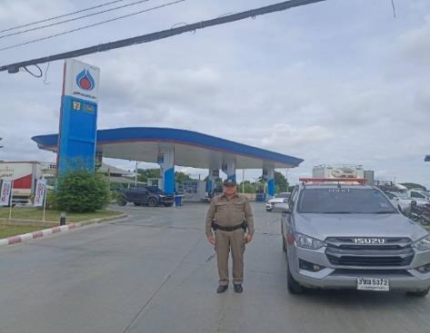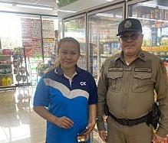

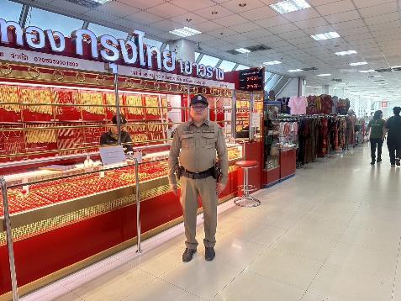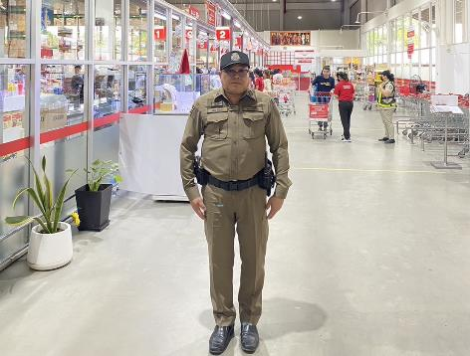

4. งานจราจร
ข้อมูล ณ วันที่ 31 ตุลาคม 2566

ช่วงวันที่ 1 ต.ค. 2566 ถึงวันที่ 31 ต.ค.2566 เจ้าหน้าที่ตำรวจจราจรได้มีการอำนวยความสะดวกด้านการจราจร และดูแลความปลอดภัยของประชาชน หน้าสถานศึกษาและจุดบริการต่าง ๆ จำนวน 38 ครั้ง

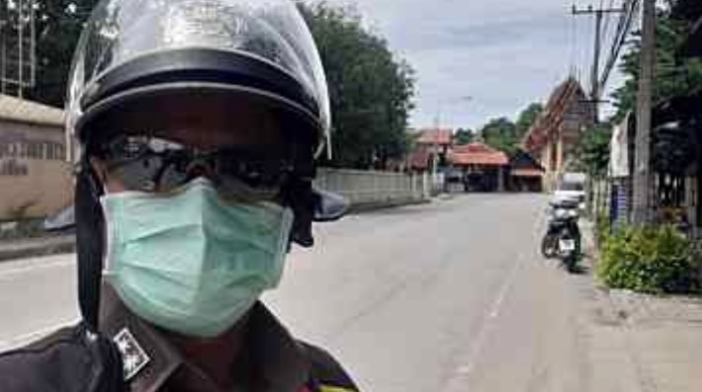

ช่วงวันที่ 1 ต.ค. 2566 ถึงวันที่ 31 ต.ค.2566 เจ้าหน้าที่ตำรวจจราจรได้มีการอำนวยความสะดวกด้านการจราจร และดูแลความปลอดภัยของประชาชนที่ข้ามถนนบริเวณหน้าห้างสรรพสินค้า ในช่วงเวลาเร่งด่วน และมีปริมาณรถหนาแน่น จำนวน 32 ครั้ง

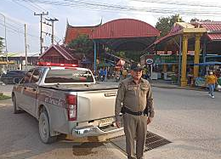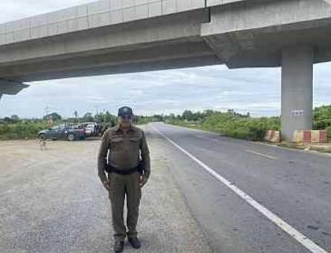

5. งานอำนวยการ
ข้อมูล ณ วันที่ 31 ตุลาคม 2566
เมื่อวันที่ 23 ต.ค. 2566 เวลาประมาณ 10.00 - 12.00 น. เจ้าหน้าที่ตำรวจจิตอาสา สภ.โพรงมะเดื่อ ได้ร่วมหน่วยงานราชการอื่น ดำเนินการโครงการจิตอาสาทำความสะอาดบริเวณวัดหุบรัก ต.โพรงมะเดื่อ อ.เมืองนครปฐม จ.นครปฐม เนื่องในวันปิยะมหาราช
